1控制命令每帧10个字节。具体每字节所代表的含义详见表2。最长参量4个字节。
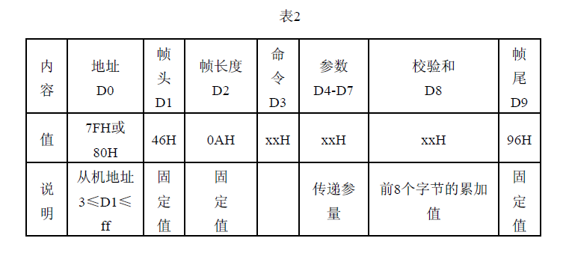
控制命令设置：
设置内容 | 功能 | 控制命令 | 参数0 | 参数1 | 参数2 | 参数3 | 备注
网络  模式 | 单频网 | 0x00 | 0x01 | 0x00 | 0x00 | 0x00
网络  模式 | 多频网 | 0x00 | 0x02 | 0x00 | 0x00 | 0x00
TS流 | ASI A路 | 0x04 | 0x09 | 0x00 | 0x00 | 0x00
TS流 | ASI B路 | 0x04 | 0x0a | 0x00 | 0x00 | 0x00
载波  选择 | 单载波 | 0x06 | 0x10 | 0x00 | 0x00 | 0x00
载波  选择 | 多载波 | 0x06 | 0x11 | 0x00 | 0x00 | 0x00
延时 | 组网延时 | 0x08 | 字节３ | 字节2 | 字节1 | 0x00 | 从高到低
星座  映射 | 4Q | 0x0B | 0x13 | 0x00 | 0x00 | 0x00
星座  映射 | 4QNR | 0x0B | 0x14 | 0x00 | 0x00 | 0x00
星座  映射 | 16Q | 0x0B | 0x15 | 0x00 | 0x00 | 0x00
星座  映射 | 32Q | 0x0B | 0x16 | 0x00 | 0x00 | 0x00
星座  映射 | 64Q | 0x0B | 0x17 | 0x00 | 0x00 | 0x00
LDPC | 0.4 | 0x0c | 0x1B | 0x00 | 0x00 | 0x00
LDPC | 0.6 | 0x0c | 0x1C | 0x00 | 0x00 | 0x00
LDPC | 0.8 | 0x0c | 0x1D | 0x00 | 0x00 | 0x00
交织  模式 | 240 | 0x0D | 0x20 | 0x00 | 0x00 | 0x00
交织  模式 | 720 | 0x0D | 0x21 | 0x00 | 0x00 | 0x00
相位  选择 | 固定 | 0x0E | 0x23 | 0x00 | 0x00 | 0x00
相位  选择 | 可变 | 0x0E | 0x24 | 0x00 | 0x00 | 0x00
保护  间隔 | 1/4 | 0x0F | 0x25 | 0x00 | 0x00 | 0x00
保护  间隔 | 1/6 | 0x0F | 0x27 | 0x00 | 0x00 | 0x00
保护  间隔 | 1/9 | 0x0F | 0x26 | 0x00 | 0x00 | 0x00
射频输  出功率 | 0→10dBm | 0x11 | 0→100 | 0x00 | 0x00 | 0x00 | 0.1dBm  步进
射频输  出功率 | -10→0dBm | 0x11 | 231→131 | 0x00 | 0x00 | 0x00 | 0.1dBm  步进
射频  开关 | 开 | 0x12 | 0x2a | 0x00 | 0x00 | 0x00
射频  开关 | 关 | 0x12 | 0x2b | 0x00 | 0x00 | 0x00
工作  频率 | 载波频率 | 0x13 | 高字节4 | 高字节3 | 高字节2 | 高字节1 | 4字节频率
非线性  开关 | 开 | 0x15 | 0x2f | 0x00 | 0x00 | 0x00
非线性  开关 | 关 | 0x15 | 0x30 | 0x00 | 0x00 | 0x00
线性  开关 | 开 | 0x16 | 0x31 | 0x00 | 0x00 | 0x00
线性  开关 | 关 | 0x16 | 0x32 | 0x00 | 0x00 | 0x00
手动偏移 | 最大延时 | 0x17 | 高字节4 | 高字节3 | 高字节2 | 高字节1 | 从高到低  取值范围（-5000000，5000000）  表达意义是  正负500ms
工作模  式设置 | 触发 | 0x18 | 0x35 | 0x00 | 0x00 | 0x00 | 正常工作  时连续  或触发
工作模  式设置 | 连续 | 0x18 | 0x36 | 0x00 | 0x00 | 0x00 | 正常工作  时连续  或触发
工作模  式设置 | 载波 | 0x18 | 0x37 | 0x00 | 0x00 | 0x00 | 正常工作  时连续  或触发

2查询命令回传数据格式如下表
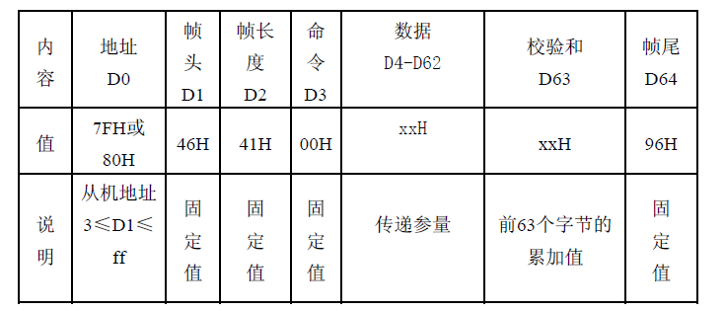
状态查询回转命令参数

1 | D0 | 1 | 主备机：0x7F主机；0x80备机
2 | D1 | 1 | 0x46
3 | D2 | 1 | 长度，65个字节,值：0x41
4 | D3 | 1 | 查询命令，值：0x00
5 | D7-D10 | 4 | 手动偏移时延（即你们提出的相位值）
6 | D11 | 1 | MER:回传值先转化为十进制无符号数（0~255）再除以4,单位db  如：返回值为0x9A,则输入信号MER为154/4=38.5db
7 | D12 | 1 | 左带肩：回传值先转化为十进制无符号数（0~255）再除以4  如：返回值为0xA9,则输入信号MER为169/4=42.25db
8 | D13 | 1 | 右带肩: 回传值先转化为十进制无符号数（0~255）再除以4  如：返回值为0xA9,则输入信号MER为169/4=42.25db
9 | D14-D17 | 4 | 输入码率，高字节在前
10 | D18 | 1 | 射频开关, 1 开 ；0关
11 | D19 | 1 | 码流有无： 1 无 ； 0 有
12 | D20 | 1 | LDPC参数 1：0.4；2: 0.6 ；3: 0.8
13 | D22 | 1 | 交织模式 1： 240； 2：720
14 | D23 | 1 | 保护间隔 1： 1/9(420) 2:1/4(945) 3: 1/6(595) 帧头模式
15 | D24 | 1 | 射频锁定状态：正常：０，失锁： １
16 | D25 | 1 | 位0 参考状态 正常：0；故障： 1  单频网时判定
17 | D26 | 1 | 星座映射：4Q：１ ； 4QNR: 2  16Q：3； 32Q: 4 ；64Q：5
18 | D27 | 1 | 非线性开关，关：１； 开： 2；
19 | D28 | 1 | 线性开关，关：１； 开： 2；
20 | D30 | 1 | 合成器通信，正常：０(一直正常)，故障： １
21 | D31 | 1 | 位0检波通信，正常： 0(一直正常)；故障： 1
21 | D31 | 1 | 位1射频状态，正常：0；故障： 1(本振失锁/射频关闭)
22 | D32 | 1 | 位０调制通信，正常：０；故障： １
22 | D32 | 1 | 位１ SIP报警，正常：０；故障： １  单频网时判定
22 | D32 | 1 | 位2码流过载，正常：0；故障： １
22 | D32 | 1 | 位3 秒脉冲，正常：0；故障： 1  单频网时判定
22 | D32 | 1 | 位4码流状态，正常：0；故障： 1
23 | D39 | 1 | 输出功率 0~10(0-100) -10~0(231-131)
24 | D40-43 | 4 | 工作频率，高字节在前
25 | D44 | 1 | 网络模式，多频网：1,单频网：2
26 | D47 | 1 | ASI选择， A路：1, B路：2
27 | D49 | 1 | 载波选择，多载波：１；单载波：2
28 | D50-D52 | 3 | 附加延时，高字节在前 (单频网手动延时)单位????
29 | D53 | 1 | 相位选择 可变 1 固定 2
30 | D55 | 1 | 工作模式，触发：1，连续：2,载波：3 没用
31 | D56 | 1 | 带宽：６MHz：1；７MHz：２；８MHz：3 (一直为8M)
32 | D63 | 1 | 前６3个字节和检验,MOD 256
33 | D64 | 1 | 固定值0x96

